UNIVERSIDADE TECNOLÓGICA FEDERAL DO PARANÁ

CÂMPUS CORNÉLIO PROCÓPIO

DIRETORIA DE GRADUAÇÃO E EDUCAÇÃO PROFISSIONAL

TECNOLOGIA EM ANÁLISE E DESENVOLVIMENTO DE SISTEMAS

ELIAS DE MORAES FERNANDES

**NONDA: SERIOUS GAME NA EDUCAÇÃO DE RESÍDUOS SÓLIDOS URBANOS**

PROPOSTA DE TRABALHO DE CONCLUSÃO DE CURSO

CORNÉLIO PROCÓPIO

2016

ELIAS DE MORAES FERNANDES

**NONDA: SERIOUS GAME NA EDUCAÇÃO DE RESÍDUOS SÓLIDOS URBANOS**

Proposta de Trabalho de Conclusão de Curso de graduação, apresentado à disciplina Trabalho de Conclusão de Curso I, do curso Superior de Tecnologia em Análise e Desenvolvimento de Sistemas da Coordenação de Informática – TADS – da Universidade Tecnológica Federal do Paraná – UTFPR, como requisito parcial para a obtenção do título de Tecnólogo.

Orientador: Prof. Dr. Alexandre Rossi Paschoal

CORNÉLIO PROCÓPIO

2016

**RESUMO**

De M. Fernandes, Elias. **Nonda: Serious Game na Educação de Resíduos Sólidos Urbanos.** 2016. 15f. Proposta de Trabalho de Conclusão de Curso (Graduação) – Tecnologia em Análise e Desenvolvimento de Sistemas. Universidade Tecnológica Federal do Paraná. Cornélio Procópio, 2016.

A tecnologia da informação aplicada na educação tem permitido o uso de inúmeras ferramentas com finalidade de difundir o conhecimento nas diversas áreas de ensino tais como Humanas, Exatas e Biológicas. A fusão entre educação e o entretenimento tem nascido os jogos educacionais, que demandam conteúdo sucinto e de suma importância. Por exemplo, pode-se elaborar jogos educacionais para temáticas como a Vermicompostagem - sistema de compostagem que trabalha com a bioxidação de resíduos sólidos orgânicos no envolvimento de minhocas na fauna microbiana para surgimento de húmus. Nesse contexto, o presente trabalho objetiva criar um jogo educacional como material didático de apoio sobre a Vermitecnologia. Desse modo, é apresentado uma proposta de um Serious Game nessa temática, detalhes de sua construção e desenvolvimento.

**Palavras-chave**: Vermitecnologia, Vermicompostagem, Educação, Serious Games, Mobile, Compostagem.

**ABSTRACT**

De M. Fernandes, Elias. **Nonda: Serious Game in Urban Solid Waste Education.** 2016. 15f. Proposta de Trabalho de Conclusão de Curso (Graduação) – Tecnologia em Análise e Desenvolvimento de Sistemas. Universidade Tecnológica Federal do Paraná. Cornélio Procópio, 2016.

Information technology applied in education has allowed the use of numerous tools with the purpose of disseminating knowledge in different educational areas such as Humanities, Physical and Biological. The fusion of education and entertainment was born the educational games that require succinct content and of critical importance. For example, educational games can be created using themes as Vermicomposting - composting system that works with the Bio-oxidation of organic solid waste in the involvement of earthworms on microbial fauna to emergence of humus. In this context, the present work aims to create n educational game as a didactic material support about Vermitechnology. Thus, it is presented a proposal of a Serious Game in that subject, details of contruction and development.

**Keywords:** Vermitechnology, Vermicomposting, Education, Serious Game, Mobile, Composting.

**SUMÁRIO**

2. **OBJETIVOS 9**
   1. Objetivo Geral 9
   2. Objetivos Específicos 9
3. **FUNDAMENTAÇÃO TEÓRICA 10**
   1. *Serious games* para interagir e envolver 10
   2. Vermicompostagem 12
4. **TECNOLOGIA E FERRAMENTAS 14**
5. **MATERIAIS E MÉTODOS 17**
   1. Design Pattern MVC 18
   2. Metodologia Ágil para Gerenciamento de Projeto 18
   3. Proposta 20
   4. Gênero 20
   5. Enredo 20
   6. *Storyboard* 21
   7. *Gameplay* – Perspectiva Centrada no Jogador 23
   8. Mecânica do Jogo 24
   9. *Game Design* 24
   10. Personagem 24
   11. Controle 25
   12. Interface 25
   13. Inimigos 26
       1. Pássaros 26
       2. Sanguessuga 27
       3. Formiga 27
   14. Fases 27
   15. *Level Design* 27
   16. Arte 27
   17. Monetização 28
   18. Plataforma de distribuição 28
6. CRONOGRAMA 29

REFERÊNCIAS 30

**1 INTRODUÇÃO**

É notório tanto o aumento da população como dos resíduos sólidos urbanos no Brasil (Nuernberg, 2014). Isso acarreta a preocupação com relação ao alto índice de destinação irregular desses resíduos bem como a falta de mecanismos para auxiliar na decomposição ecologicamente corretas desses resíduos. A vermicompostagem - técnica que usa minhoca para produzir humus e adubar a terra - é uma forma correta de destinação.

Segundo Nuernberg (2014), atualmente o país carece por serviços básicos (coleta e destinação adequada) e orientação para população de procedimento com finalidade de reduzir a contaminação do meio ambiente, diminuir o impacto na saúde pública entre outros fatores. Uma das formas que já se tem é a separação do lixo ecotóxico e coleta seletiva. Porém, a gestão para um sistema de tratamento de resíduos sólidos urbanos usando vermicompostagem ainda necessita de orientação e educação das pessoas.

Com o advento das novas Tecnologias da Informação e Comunicação (TIC), diversas tecnologias além de computadores têm sido empregadas no processo de ensino-aprendizado, como o caso dos dispositivos móveis. Esses têm como vantagem a mobilidade e podem ser acessados em qualquer lugar, diferentemente do computador pessoal. De acordo com Tarouco (2004), a importância do uso dos computadores e das novas tecnologias na educação deve-se hoje não somente ao impacto dessas novas tecnologias (ferramentas) na nossa sociedade e às novas exigências sociais e culturais que se impõe, mas também ao surgimento da Tecnologia Educativa.

A partir da temática já abordada inicialmente, o objetivo dessa proposta é conscientizar a população sobre a importância da vermicompostagem na gestão de resíduos por meio do desenvolvimento de um jogo mobile, material didático de apoio para o Departamento Acadêmico de Química e Biologia (DAQBI) da Universidade Tecnológica Federal do Paraná (UTFPR), campus Curitiba (UTFPR-CT).

**PROBLEMAS E PREMISSAS**

Segundo a ABRELPE – Associação Brasileira de Empresas de Limpeza Pública e Resíduos Especiais, em pesquisa realizada em 2013, foi gerada no Brasil mais de 76 milhões de toneladas de resíduos sólidos urbanos (ABRELP, 2014) e, no Brasil a produção de lixo (21%) mais que dobrou em relação ao número de população (9,65%) nos últimos 10 anos.

Ainda nesses dados, o problema se encontra nos destinos finais dos Resíduos Sólidos Urbanos (RSU) que tem 58,4% destinados adequadamente e 41,6% inadequadamente. Esses números parecem promissor, porém tem-se uma longa jornada a fim de destinar corretamente esses resíduos (TRIGUEIRO, 2013).

Em algumas regiões do país, a iniciativa de Coleta Seletiva parece desfavorável ao número de casos que tentam apoiar a mesmo. Por exemplo, na região Centro-oeste (62,5%) e Nordeste (57,2%) tem números elevados na falta de apoio para coleta seletiva. Ainda mais, essas duas regiões somam 30.3% das participações do total de RSU coletados (ABRELP, 2014), o que deixa uma lacuna que precisa ser preenchida.

Na Lei nº 12.305/10, prevê a prevenção e a redução na geração de resíduos, tendo como proposta a prática de hábitos de consumo sustentável e um conjunto de instrumentos para propiciar o aumento da reciclagem e da reutilização dos resíduos sólidos (aquilo que tem valor econômico e pode ser reciclado ou reaproveitado) e a destinação ambientalmente adequada dos rejeitos (aquilo que não pode ser reciclado ou reutilizado) (Ministério do Meio Ambiente, 2016).

**MOTIVAÇÃO**

O índice de abrangência da Coleta de RSU no Brasil em 2014 foi de 90,68% (ABRELPE, 2014). Isso significa que o Brasil está crescendo na quantidade de RSU gerado, assim como a população brasileira. Algumas regiões se sobressaem, devido ao maior número de grandes centros urbanos.

Sabe se que a incidência de Coleta Seletiva em municípios pequenos (cerca de 50 mil habitantes) é menor no que nos grandes centros. Para isso é necessário levar a esses pequenos municípios o incentivo a cultivar essas boas práticas para redirecionamento adequado do lixo. Isso sem deixar de atender as metrópoles, na qual faz a maior parte do papel, por ter mais habitante/km².

A eficiência para abranger toda a população é conscientizar o papel deles na participação dessa Coleta Seletiva, que pode começar domesticamente e crescer para uma coleta de nível industrial, do tamanho de uma grande empresa ou Universidade, que é o caso da UTFPR Curitiba, por exemplo.

Uma alternativa promissora para conscientizar um grande número de pessoas são os jogos digitais educativos pois pode ser inserido dentro das salas de aulas que por sua vez são levado até membro familiares, fazendo a ciclo completo de divulgação do problema. Embora os serious game seja um segmento recente, no Brasil começou a ganhar espaço assim como aconteceu com os games casuais em meados de 2010. Comparativamente, a indústria de jogos digitais educativos tem aumentado 26% a cada ano que passa (Innovation House Rio, 2015), desempenhando o papel de dramatizar os problemas, contribuírem para desenvolvimento de estratégias e rápidas tomadas de decisões, levando à um rápido processo de feedback.

**2 OBJETIVOS**

Com base no que foi exposto, abaixo estão relacionados os objetivos gerais e específicos.

2.1 Objetivo Geral

Criar um jogo educativo sobre vermicomplostagem para conscientização e importância de tratamento de resíduos sólidos urbanos (separação correta do lixo orgânico que pode ser reaproveitado daquele que não pode) como demanda do Departamento Acadêmico de Química e Biologia (DAQBI) da UTFPR-CT.

2.2 Objetivos Específicos

* Desenvolver um jogo educacional de vermicompostagem para as famílias e educadores, a fim de expandir o conhecimento à comunidade, seja como forma de jogo casual ou de campanhas com relação o assunto.
* Guiar o público-alvo dentro do jogo de forma lúdica através de demonstrações e desenhos.
* Apresentar os agentes contaminantes durante a técnica de vermicompostagem de forma criativa.
* Apresentar os agentes contaminantes durante a técnica de vermicompostagem de forma criativa.
* Recompensar o jogador a cada boa iniciativa tomada durante o jogo
* Explorar e divulgar conhecimento sobre da técnica de vermicompostagem através de outros meios como o jogo digital.

**3 FUNDAMENTAÇÃO TEÓRICA**

Nesse capítulo são apresentados conceitos sobre as duas principais abordagens para o desenvolvimento do jogo, com foco maior na elaboração do *serious games*. Ainda sobre esse ultimo tópico é apresentado a perspectiva do jogo como ferramenta de aprendizagem por meio de plataforma e fixação do conteúdo citados no capítulo anterior. Por fim, é apresentado uma noção básica do tema que tem base nos estudos desenvolvidos pela Ana Cláudia Nuernberg (2014) visando o desenvolvimento de um jogo mobile a partir da extração da técnica explorada por ela e transformando em linguagem de jogo para interação com o usuário.

3.1 *Serious games* para interagir e envolver

Interatividade descreve medições mecânicas responsáveis pela ação do usuário e resposta da plataforma. São analisadas três particularidades nessa perspectiva: velocidade, mapeamento e alcance como destaca a Figura 1 (STEUER, 1992). A primeira, também conhecida como tempo de resposta, é uma característica importante no sistema de mídia interativa que dita a velocidade em que a plataforma responde às ações do jogador (STEUER, 1992). A segunda, constitui a habilidade do sistema mapear os controles e mudar em tempo real de acordo com o ambiente de forma natural e previsível (STEUER, 1992). Em termos mobile, que é o caso dessa proposta, funciona através de toques sensitivos. A última refere-se ao número de possibilidades por ação em um tempo determinado. Em linguagem de games, isso significa a liberdade do jogador de executar ações dentro do ambiente. Nesse caso quem determina é o *game design*, porém o jogador precisa ter a sensação de liberdade em executar várias tarefas, mesmo que seja um número limitado de opções (STEUER, 1992).

**Figura 1**– Tradução de: Variáveis Tecnológicas influenciando telepresença

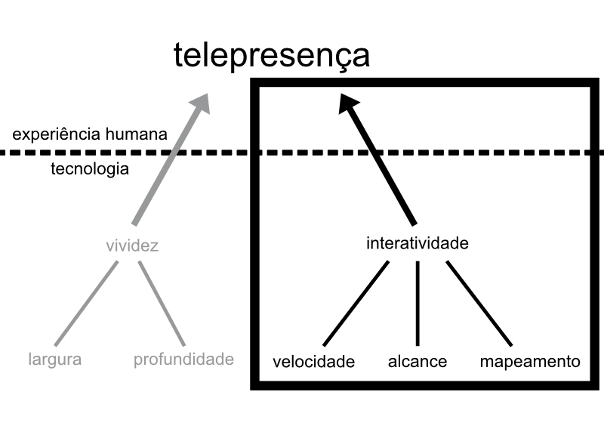Fonte: http://www.cybertherapy.info/pages/telepresence.pdf - Pág 11

Para se ter melhor jogabilidade é necessária uma plataforma de desenvolvimento e integração que atenda os requisitos da interatividade citados acima. Kanstensmidt (2010) define a plataforma como um sistema capaz de executar jogos desenvolvidos especificamente para aquele ambiente. Cada plataforma disponibiliza recursos tecnológicos de entrada*,* processamento, exibição e, em alguns casos, transferência de dados. A plataforma tem função importante tanto quanto a narrativa e mecânica do jogo. Como exemplo disso cita-se a possibilidade de processar ações comandadas pelo jogador, processá-las de acordo com o comportamento de cada objeto e do sistema de regras e instantaneamente apresentar esse resultado para o jogador. Esse ambiente, juntamente com outros aspectos pode definir o grau de imersão do jogo, pois leva-se em consideração características do game design e do processo de produção, onde foca-se nas limitações técnicas dessa determinada plataforma como por exemplo, adaptações para um gameplay mais atrativo ou simplificado (MENDES T., 2012).

O uso dos conceitos mencionados acima é possível através de adaptações para qualquer gênero de jogos, incluindo os jogos sérios. Também conhecido como *Serious game* já na década de 1970, a terminologia é estabelecida para todo jogo educacional proposto a qualquer faixa etária em que possa ser executado em circustâncias diferenciadas como por exemplo na educação, formação profissional, defesa, saúde, advergames, entre outros. Seu objetivo é colaborar na comunicação entre conceito e fatos – devido a interpretação de um problema e a motivação – que contribuem para o desenvolvimento de estratégias e tomadas de decisões a partir de um pré-conceito, representações de papéis como proposta para rápido *feedbacks* sobre o tema (LEMES, 2014). Um grande aliado dos *serious games* são os jogos simuladores, que usa a livre exploração de um ambiente para prática de habilidades e aprendizado, porém não são objetivos nas tarefas e não possuem enredo.

Como apresentado no tópico anterior, a objetividade nas tarefas estabelece uma relação entre o *game* e o jogador, em que o foco nas atividades são extremamente altos (PRENSKY, 2001). Isso ocorre porque existe um potencial imersivo através de desafio e recompensas, caracaterísticas da gamificação. Essa características são utilizadas na mecânica dos *games* em cenários *non games*, criando espaço de aprendizados mediado pelo desafio, prazer e entretenimento (ALVES, L. R. G. et al). Dessa maneira, o jogador sente-se motivado e engajado para continuar a realizar atividades mesmo sem dicas ou tutoriais. O envolvimento de tarefas ou uma série de tarefas mais parecidas com afazeres do que com divertimento faz com que o jogador se habitue a continuar jogando pelo motivo de ainda haver recompensa que cérebro obtém ao avançar para uma próxima etapa. Esses jogos contêm, sistematicamente, uma grande quantidade de objetos, que transmitem, de forma clara, recompensas articuladas (PRENSKY, 2001).

Com isso, a presente proposta foca em utilizar da técnica de vermicompostagem (compostagem com a ação de minhocas e microorganismos que misturam os resíduos sólidos para produzir húmus) para criar um jogo lúdico utilizando os conceitos de jogos apresentados anteriormente.

**3.2** **Vermicompostagem**

A vermicompostagem é um processo bioxidativo (de resíduos sólidos), em que algumas espécies de minhocas detritívoras interagem, em um processo de mutualismo, afetando positivamente e significativamente as taxas de degradação de uma matéria orgânica, na sua maioria devido às alterações ocorridas nas suas propriedades químicas, físicas ou microbiológicas (Lourenco, Nelson, 2015). Essas minhocas se alimentam de folhas mortas, gramíneas e outros resíduos orgânicos em diversos estágios de decomposição que são depositados no solo. Dentre esses resíduos, os principais são: esterco de animais, bagaço de cana-de-açúcar, frutas, verduras, resíduos industriais orgânicos, restos de podas, borras de café entre outros. O resultado dessa alimentação é a produção de húmus, ou vermicomposto, um excremento das minhocas, um produto natural, estável de coloração escura, rica em matéria orgânica, tendo nutrientes facilmente absorvidas pelas plantas. Dentre muitos benefícios, fica aqui esclarecido os principais que de acordo com (SINDIFRUTAS, 2014) melhoram a porosidade e a aeração do solo, aumenta a vida biológica do solo, com o desenvolvimento de fungos fixadores do oxigênio e bactérias, além da proliferação de microrganismos, aumenta a capacidade de *captação de nutrientes* pelas plantas e pode ser utilizado em todos tipos de culturas.

4 TECNOLOGIAS E FERRAMENTAS

No que diz respeito à tecnologia, será utilizada a Unity como *game engine*, por ser uma plataforma de desenvolvimento potente e flexível, como a criação de jogos em multiplataformas 2D e 3D. Outro fator importante para escolha dessa engine foi a possibilidade de contar com assets gratuitos e atualizações compatíveis com a necessidade do projeto além dos tutoriais disponíveis em caso de dúvidas ou até mesmo o uso da comunidade para dúvidas e interação.

A linguagem de programação usada é o C#, aceita pela Unity. Esta também aceita Javascript e Boo. C# é uma linguagem de alto nível que permite os desenvolvedores entrar facilmente no processo de desenvolvimento do jogo, aproveitando o máximo dos elementos e técnicas que a linguagem já possui. Por ser uma ramificação do C e C++, tem uma curva de aprendizado menor, ainda contando com a programação orientada a objetos onde contribui para criação de códigos fáceis de executar e depurar. Na questão de IDE, o C# é uma das linguagens mais versáteis já existente, aceitando IDEs como Visual Studio, Visual Basic e MonoDeveloper para plataforma Mac.

Para fazer o *design* e criação de animação serão utilizados o Affinity Designer e Adobe Illustrator CC. O Affinity Designer é um software pago exclusivo para Mac para criação de elementos gráficos vetorizados. A escolha deve-se ao fato do mesmo permitir o feature "*Export Persona*" para exportação de *spritesheet* e pixel art pronta para usar no Unity. Para realizar algumas operações inexistentes, foi utilizado o Adobe Illustrator, que é da mesma categoria do Affinity. Em alguns momentos foi necessário o uso do Adobe Photoshop CC para redimensionamento de imagens, tamanho de arquivos e outros.

Para versionamento e colaboração do projeto foi utilizado o GitHub, que possui versão gratuita para estudante. O GitHub é um sistema de controle de versão para software baseado na web, podendo ser manipulado via terminal. O mesmo consiste em repositórios, onde são armazenadas as informações atualizadas de cada projeto. Através de um *link*, qualquer usuário (ou uma equipe) pode baixar, colaborar, atualizar, enviar novas atualizações sem depender de trabalho extra. Isso tudo torna o GitHub totalmente flexível.

Para o processo de software do jogo, será utilizado a metodologia Ágil que é uma alternativa para o desenvolvimento em cascata, ou o desenvolvimento sequencial tradicional. Para isso será utilizado o *Scrum Solo*, desenvolvido por professores da UTFPR-CP, que beneficia o desenvolvedor solo e tem as boas práticas do Scrum e Personal Software Process (PSP). Com base no Scrum, o *Scrum Solo* divide o projeto em várias *sprints* (iterações nos ciclos de desenvolvimento) que duram 1 semana e tem incrementos cada vez que um *product owner* identifica uma nova prioridade no *product backlog* (funcionalidades que o *scrum team* deve desenvolver no software). Durante as iterações, o desenvolvedor codifica e testa pequenas partes do projeto. O diferencial é que entrega uma fatia do software no prazo dito acima, e se necessário existe reunião para orientação entre o grupo de validação (cliente final) e o desenvolvedor e não há reuniões diárias, como acontece no Scrum (J. A. Fabri, A. L’Erario e T. Pagotto, 2016, no prelo).

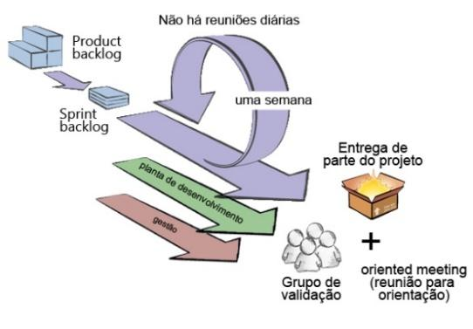

**Figura 2**– Fluxo de uma sprint específica de uma entrega parcial do projeto

Fonte: https://www.scrumsolo.wordpress.com/

Para armazenar todos esses products backlogs, será utilizado o Trello, que é uma ferramenta colaborativa de tarefas com versão grátis e paga. Como a versão grátis do Trello é suficiente para os requisitos do jogo, as atividades serão divididas em Cards (cartões) e Lists (listas). Como pode ver na Figura 5, será utilizado Lists contendo tarefas para um dia (Doing) e divisões entre diferentes áreas (Design, Animação, Programação, Testes e Bugs etc), sempre contendo a Sprint em questão, sendo que terá um List contendo o total de Sprints do jogo.

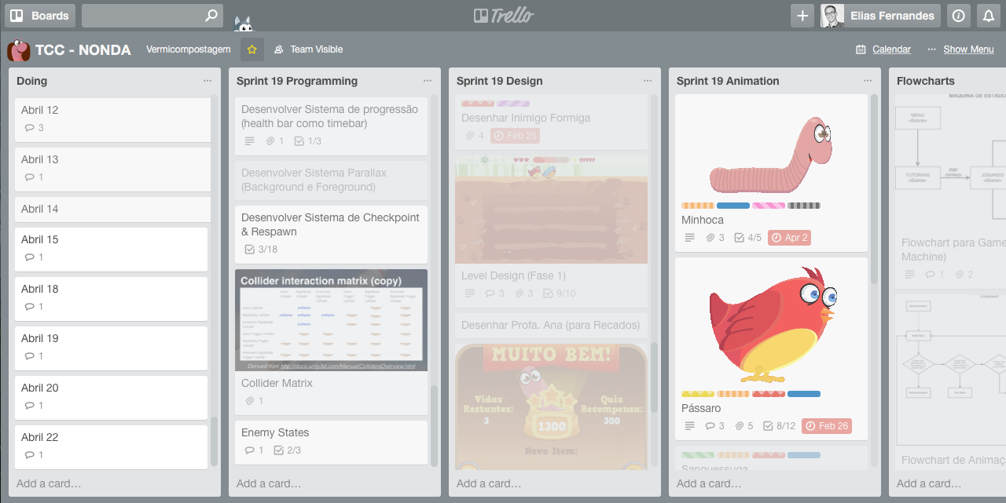

**Figura 3** – Estrutura do Trello usando *Scrum Solo*

Fonte: Autoria Própria

5 MATERIAIS E MÉTODOS

Nessa seção serão descritos e discutidos os materiais e métodos utilizados nesse trabalho. A primeira subseção tem como função fazer uma releitura do que é a vermicompostagem, que é o foco desse trabalho. A segunda subseção irá apresentar o *design pattern* que irá guiar o desenvolvimento do projeto. A terceira subseção será explicada sobre a metodologia Ágil para gerenciamento do projeto.

5.1 Design Pattern MVC

Entre os engenheiros de software e arquitetos foi amplamente aceito que a concepção de aplicações em conformidade a esses *designs pattern* facilitariam a reutilização da experiência e conhecimento adquiridos por *experts* ao longo de exaustivos esforços em desenvolver um software de alto nível no mundo real (MASOVER, 2004). A partir disso, mostra clara o uso indispensável *design pattern* e o escolhido foi a arquitetura MVC – *Model* *View* e *Controller* – baseadas em aplicações web. A larga utilização na comunidade de programadores dentre diversas linguagens de programação se deve ao fato dessa arquitetura claramente separar as três camadas da maioria das aplicações: Modelo de Negócio, Interface de Usuário e Lógica de programação.

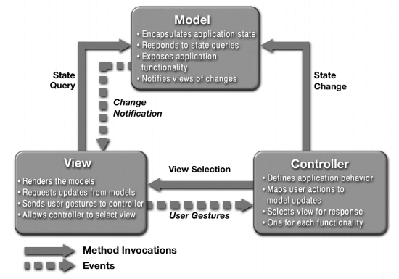

**Figura 4** – Fluxograma de camadas do MVC

Fonte: https://lkubaski.files.wordpress.com/2012/12/mvc1.gif?w=630

Trazendo o MVC para o o desenvolvimento de games, é notório dizer que o fluxo de requisições está sempre na espera de uma ação do usuário ou em uma condição de disparo, seguido do envio da notificação desses eventos para a lógica do jogo que responde na conformidade dos eventos relacionados à ação disparada no início. Essa metodologia introduz outra camada de abstração que ajuda no planejamento do software. Quando divide em dados, interface e decisões há uma redução de numero de arquivos que consequentemente reduzem a complexidade de adicionar funcionalidades ou corrigir problemas (COSTA, 2015).

5.2 Metodologia Ágil para Gerenciamento de Projeto

O jogo Nonda será desenvolvido de acordo com as interações do *framework* *scrum*, usando a metodologia Ágil. Dentre as fases do processo estão: detalhes dos requisitos, análise & design, Implementação & teste, aprovação do teste, reavaliar / priorizar novas tarefas.

Segundo JAMES, M. (2010), o *Scrum* tem início a partir do levantamento dos requisitos passando pelo análise e design do UI/UX, ambiente, personagens e animação passando pela implementação da lógica do jogo, até a fase de teste é a primeira iteração do processo, sendo que nessa iteração o foco principal é estabelecer quais métodos, instâncias serão reaproveitados para reutilizar nas demais fases. Fica assim definido em termos do que é o jogo a ser desenvolvido e quais são os atributos necessários para finalizar a primeira fase. Assim, devem ser levantadas informações como dano do personagem principal e dos inimigos, tempo para realizar a missão, quantidade de itens que serão jogadas em cena. É na fase de levantamentos da 2 iteração que terá uma base sólida para todas as demais variáveis concernentes ao jogador e inimigos.

5.3 Proposta

Nessa seção serão descritos a história, fases, mecânica do jogo, característica dos personagens e outros aspectos cruciais para entender o jogo Nonda.

5.4 Gênero

O jogo é uma combinação de dois estilos: *puzzle* e *non-stop running*. O primeiro é apropriado pela arte de forçar o raciocínio do jogador antes de efetuar uma ação que resulte uma reação da parte lógica do game. O segundo, implica que o jogador não terá domínio sobre a direção natural do personagem, ou seja, o mesma está sempre em movimento. Para mudar de direção do personagem, o jogador precisará tocar em determinada área da tela.

5.5 Enredo

A história da minhoca Nonda acontece no minhocário da UTFPR, que fica sob a responsabilidade da Professora Ana.

Ana educa a todos através de palestras como deve ser feito a vermicompostagem corretamente dentro da sala de aula ou fora, como no pátio da UTFPR ou no minhocário, onde Nonda trabalha.

O minhocário (*level design*) é composto por plataformas, que caracteriza o labirinto, e o objetivo de Nonda é cuidar para nenhum inimigo tome posse e reproduza ou infecte a caixa de terra com agente ecotóxico. Para que Nonda continue produzindo biofertilizantes de qualidade (criando húmus ao defecar) e continue sempre forte, a Professora Ana sempre abastece a caixa de Nonda com resíduos orgânicos.

O jogo conta com 3 inimigos, que são: o pássaro, o sanguessuga e a formiga. Cada um destes possui poderes diferentes, podendo ser mais lento, porém o dano é maior, como por exemplo o sanguessuga, ou rápido e invasor, como o caso do pássaro. A formiga terá uma colônia (carreira) de formigas que poderão atacar Nonda.

5.6 Storyboard

Antes de iniciar o jogo, terá uma explicação da estória sobre os personagens envolvidos (principal e inimigos).

A concepção geral do jogo é fazer o jogador entender o que pode e não alimentar a minhoca através da exploração do minhocário, quais os empecilhos e inimigos que ela pode ter para produzir húmus de qualidade.

Na primeira fase o objetivo é proteger a comida distribuída aleatoriamente dentro do minhocário (ambiente do jogo). O jogador precisa coletar esses alimentos e, como desafio, evitar que o inimigo ataque a minhoca. Além disso, o jogador deve atingir uma pontuação especificada a fim de ir para próxima fase.

Na segunda fase, são jogados alimentos que pode e não pode comer, fazendo o jogador decidir qual é o correto. Novamente, precisa da pontuação mínima para avançar.

Da terceira fase à quinta fase, começa a fase dos inimigos. O personagem precisa se alimentar e proteger sua vida e o minhocário. A profª. Ana deposita alimentos na caixa. A partir da segunda fase, as Bombas Ácidas apresentam perigo ao inimigo que podem ser arremassadas, caso o jogador tenha adquirido. Outro perigo é o ataque dos inimigos. Os ataques entendem-se pelo fato do inimigo tocar no personagem. Cada toque, o personagem perde energia. Para repulsar os inimigos, precisa tocar seguidamente para afastá-los. É preciso defecar em uma área indicada na fase para poder adubar a terra, a fim de contabilizar os pontos.

A sexta fase é somente o personagem fugindo das bombas ácidas, durante um tempo pré-determinado. Para ajudar o personagem, o jogador precisa tocar na Bomba Ácida, quando estiver longe para fazer ela explodir.

Da sétima até a nona fase são apresentados o Ataque dos Inimigos. Eles vêm em *waves,* porém um inimigo para cada fase. Vai apresentar muitas Bombas Ácidas para auxiliar o jogador a vencer. Também terá o auxílio de *power-ups* como o Borro de Café. O jogador pode coletar esse item para restaurar 100% da sua vida.

A décima fase é composta por dicas sobre vermicompostagem, no formato múltipla escolha. Antes de cada fase ser concluída, o *Level Clear* contará também com uma questão multipla escolha sobre o cenário em questão. Caso o jogador acerte, terá uma recompensa.

O jogo não contará com itens coletáveis como troféus. Abaixo a imagem simplificada do *storyboard*.

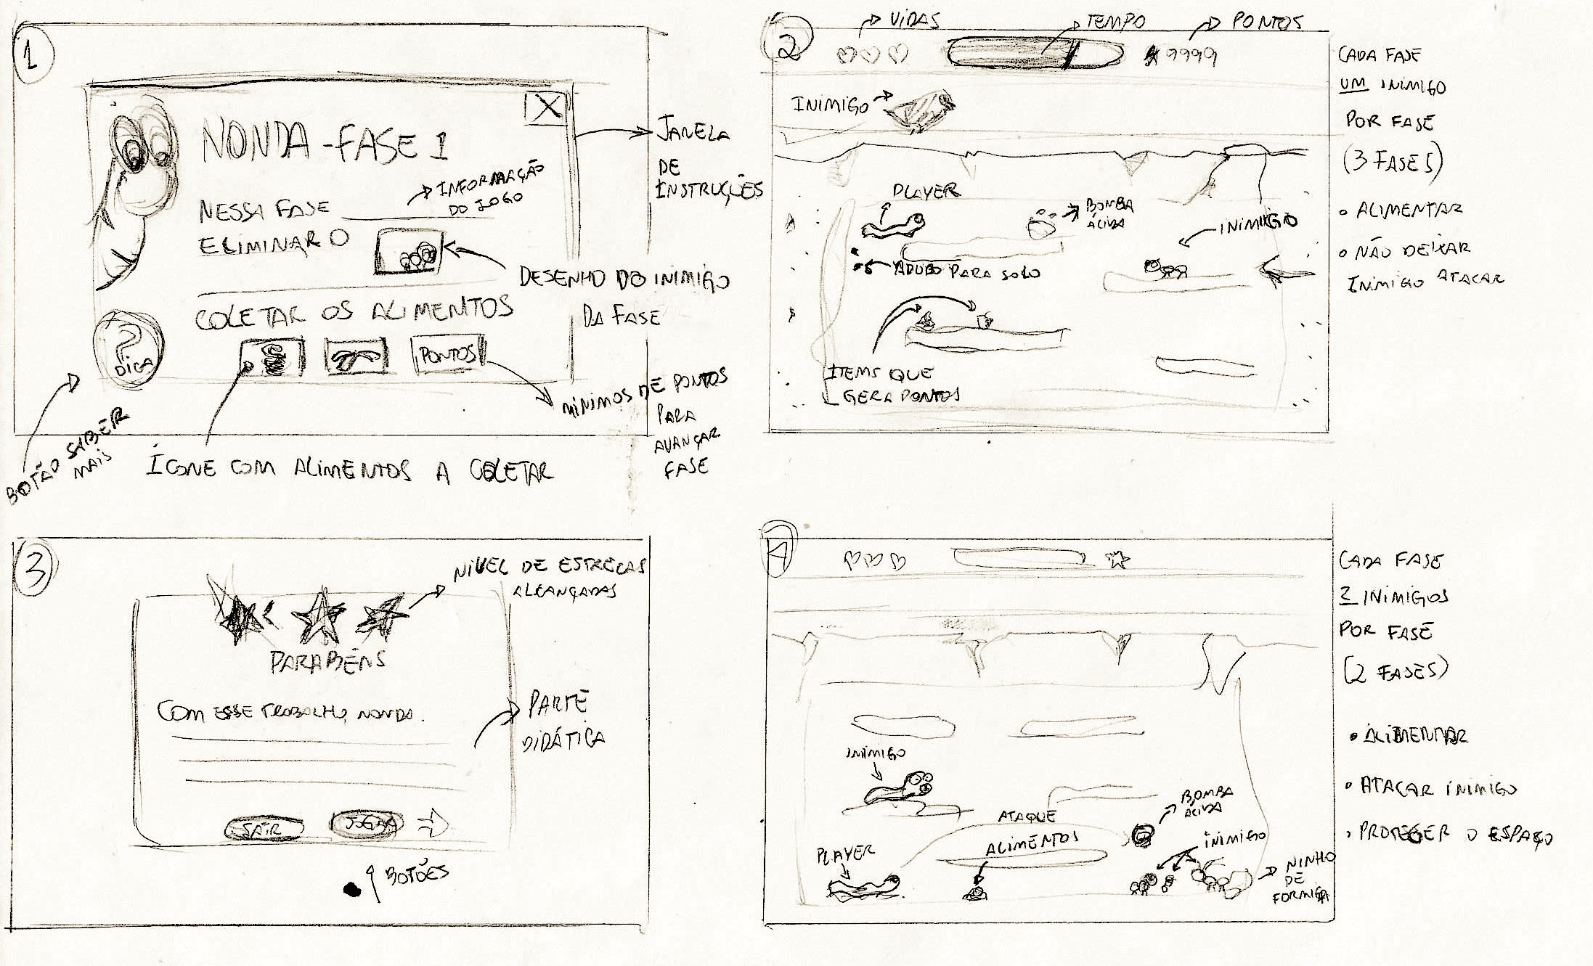

**Figura 5** – Nonda: Sketch do *Storyboard* representado através de telas

Fonte: Autoria Própria

5.7 Gameplay – Perspectiva centrada no jogador

*Gameplay* é o conjunto de atividades que o jogador pode fazer e como é a experiência do mesmo enquanto joga.

Para o jogo Nonda, o gameplay vai induzir o jogador a responder com ações aos elementos que interagem na tela, partindo da necessidade do personagem se alimentar, depois defendendo o ambiente dos predadores, além de defecar em uma área específica (para algumas fases), como forma de adubar a terra. Conta também com o elemento tempo, indicando a prioridade em determinadas ações para terminar determinadas fases, conforme a Figura 8.

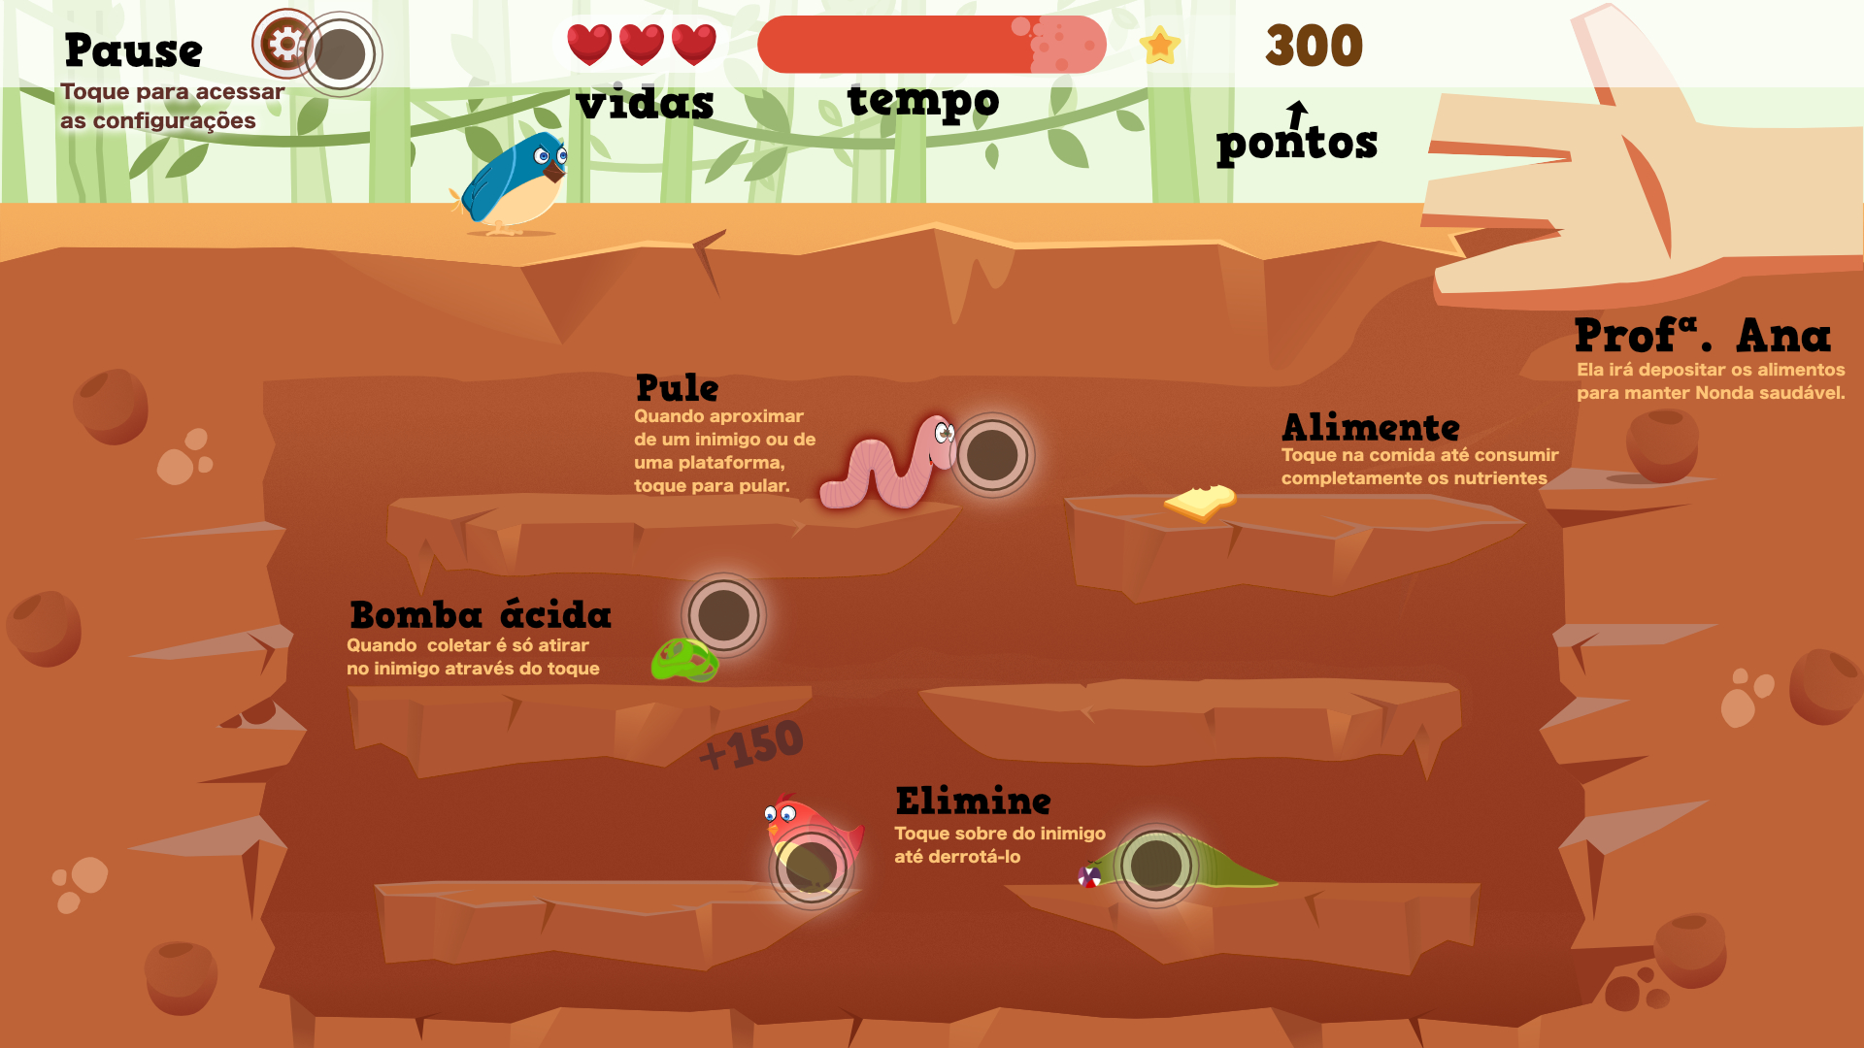

**Figura 6** – Nonda: Instruções de jogo no Gameplay das funcionalidades

Fonte: Autoria Própria

5.8 Mecânica do Jogo

Atividade e Interatividade são dois conceitos que fundamenta o tópico anterior. De acordo com (Bruner, 1972), qualquer atividade lúdica envolve a interação com objetos concretos ou abstratos. É cada parte do *gameplay* individualmente. A mecânica do jogo Nonda é a seguinte: evitar que a comida seja devorada pelos inimigos, usar toques para escapar de ataques dos inimigos e atirar bomba ácida, quando disponível. Uma outra que terá no jogo é a capacidade de chegar até uma comida antes que ela desapareça da tela.

5.9 Game Design

É o processo do jogo onde fica informa toda caraterística do jogo, incluindo controles, jogabilidade, interfaces, personagens, inimigos, fases e outros.

5.10 Personagem

Nonda tem 1 ano de idade, é uma minhoca (anelídeo), tem um tamanho padrão para uma minhoca. Nonda sempre sofreu com a invasão dos inimigos dentro da sua casa. Muitas vezes o solo estava quase pronto quando algum inimigo chegava e destruía tudo o que ela tinha umidificado. Tem personalidade calma, trabalhadeira e protetora e não possui poderes especiais. As ações dela dentro do jogo limitam-se em: andar, correr, pular, comer e arremessar bombas ácidas. Nonda defeca para adubar a terra. Abaixo, na Figura 7.



**Figura 7** – Personagem Nonda

Fonte: Autoria Própria

5.11 Controle

Do Personagem:

O personagem estará sempre se movendo, nunca parado. Para controlar, é necessário tocar na tela. Os controles disponíveis são:

Direcionais

• Toque no lado oposto que o personagem está movendo para mudar direção.

• Correr: tocar no mesmo lado que personagem está movendo.

• Cima (Tocar acima do personagem para pular – quando tiver inimigo próximo ou pular de uma plataforma para outra)

• Toque (várias vezes) em cima do inimigo para dar dano (Se Nonda tiver com bomba ácida, será lançada logo em seguida)

Do inimigo:

• Serão randômicos conforme a especialidade de cada um.

5.12 Interface

Na interface, o foco é no HUD – *head-up display*, termo utilizado para visualizar todos os elementos de interesse do jogador, tais como barra de progresso, tempo restante, quantidade de vidas, pontuações, indicações de localidade para atacar etc – do jogo.

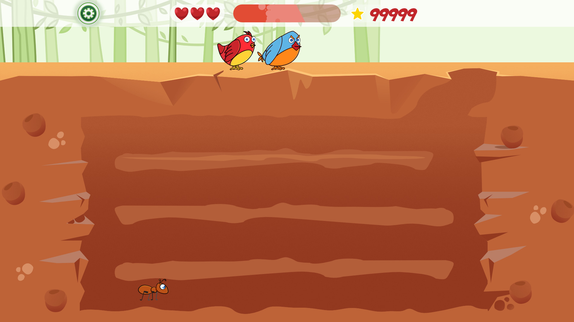

**Figura 8** – Nonda: HUD – Posicionamento do UI

Fonte: Autoria Própria

5.13 Inimigos

O inimigo no contexto do jogo são espécies distintas que aparecem para atrapalhar o trabalho de Nonda no decorrer do jogo.

5.13.1 Pássaros



**Figura 9** – Nonda: Inimigo Pássaros

Fonte: Autoria Própria

5.13.2Sanguessuga



**Figura 10** – Nonda: Inimigo Sanguessuga

Fonte: Autoria Própria

5.13.3Formiga



**Figura 11** – Nonda: Inimigo Formiga

Fonte: Autoria Própria

5.14 Fases

As fases terão a mesma estrutura citada no Tópico 5.6.

5.15 Level Design

O jogo vai se passar somente em um cenário, pois se trata de um ambiente de cativeiro da minhoca, que é característica básica da vermicompostagem. Tem a possibilidade desse cativeiro mudar de cor, conforme a qualidade do adubo.

5.16 Arte

A arte é baseada no minhocário da UTFPR, tendo apenas como *background* essa mudança de local, conforme a fase. Foi escolhida o estilo *cartoon* para dar maior diversão ao jogador, pois não se sente na obrigação de estar em um simulador ou um jogo de primeira pessoa, por exemplo. Outro fator para escolha é pela habilidade artística adquirida com *cartoons* ao longo dos anos.

5.17 Monetização

A monetização desse game pode ser feita através de investimento por parte de entidades correlatas ao tema ou por financiamento do governo, por exemplo.

5.18 Plataforma de distribuição

A priori, o game será distribuído para plataforma Android por possuir mais dispositivos disponíveis a preços acessíveis. Como a o Unity é um sistema multiplataformas, a posterior distribuição no iOS e versão Web será utilizada também, conforme a demanda requerida pela DAQBI da UTFPR-CT.

6 CRONOGRAMA

Para a execução do projeto proposto, serão realizadas as atividades relacionadas conforme a Figura 1. Foram divididas em 4 etapas, sendo a primeira a criação de um *game design document* (GDD), seguido do estudo e compreensão do tema – teorias e metodologias a serem aplicadas – e, a terceira a implementação, junto com o *design*. Completa todas etapas, o jogo será testado pela equipe da UTFPR para validação e então retornar para a última etapa, que é o refinamento e alterações/correções de bug.

|  |  |  |  |  |
| --- | --- | --- | --- | --- |
|  | **Dezembro** | **Janeiro** | **Fevereiro** | **Março** |

|  |  |  |  |  |  |  |  |  |  |  |  |  |  |  |  |  |  |
| --- | --- | --- | --- | --- | --- | --- | --- | --- | --- | --- | --- | --- | --- | --- | --- | --- | --- |
| **Tarefa/Semana** | 1 | 2 | 3 | 4 | 1 | 2 | 3 | 4 | 1 | 2 | 3 | 4 | 1 | 2 | 3 | 4 | **Progresso** |
| Escrever o GDD |  | X |  | X | X |  | X | X | X |  | X |  |  |  |  |  | Completo |
| Escrever Proposta TCC |  |  |  | X | X |  |  | X | X | X | X | X | X | X | X | X | Completo (v3.0) |
| Alterar GDD |  |  |  |  |  |  |  |  | X |  |  | X |  |  | X |  | Completo (**v2.0)** |
| Desenhar /Refinar a arte dos personagens |  |  |  |  |  |  |  |  | X | X | X | X | X | X |  |  | Completo |
| Selecionar/desenhar a arte dos cenários |  |  |  |  |  |  |  |  |  | X |  | X |  | X | X | X | Em Progresso |
| Desenhar/Animações dos personagens |  |  |  |  |  |  |  |  |  |  |  | X | X | X | X | X | Em Progresso |
| Desenvolver o sistema de controle do jogador |  |  |  |  |  |  |  |  |  |  |  |  |  | X | X |  | Em Progresso |
| Desenvolver sistema de mapas e fases |  |  |  |  |  |  |  |  |  |  |  |  |  | X | X |  | Em Progresso |
| Desenvolver sistema de toque e validar |  |  |  |  |  |  |  |  |  |  |  |  |  |  | X |  | Em Progresso |
| Implementar a detecção de colisão |  |  |  |  |  |  |  |  |  |  |  |  |  |  | X | X | Iniciar |
| Desenvolver sistema de pontuação |  |  |  |  |  |  |  |  |  |  |  |  |  |  |  | X | Iniciar |
| Implementar inimigos |  |  |  |  |  |  |  |  |  |  |  |  |  |  |  | X | Planejado |
| Testes Iniciais |  |  |  |  |  |  |  |  |  |  |  |  |  |  | X |  | Iniciado (sob revisão v2.0) |



**Figura 12** – Cronograma para 4 primeiros meses

Fonte: Autoria Própria

**REFERÊNCIAS**

TAROUCO, L. M. R. ; FABRE, Marie-Christine Julie Mascarenhas ; ROLAND, Letícia Coelho; KONRATH, Mary Lúcia Pedroso . **Jogos educacionais**. RENOTE. Revista Novas Tecnologias na Educação, Porto Alegre, v. 2, n. 1, p. 1-7, 2004.

Panorama dos Resíduos Sólidos no Brasil, 2015. Disponível em: http://www.abrelpe.org.br/Panorama/panorama2014.pdf Acesso em: 21 jan.2016 17:15.

Ministério do Meio Ambiente, 2016. Disponível em: http://www.mma.gov.br/responsabilidade-socioambiental/a3p/eixos-tematicos/gestão-adequada-dos-res%C3%ADduos Acesso em: 22 jan.2016 14:04.

Innovation House Rio (IHR). Disponível em: https://innovationhouserio.wordpress.com/2015/09/03/brazilian-gaming-studios/ Acesso em: 22 jan.2016 16:05.

NUERNBERG, ANA CLAUDIA**.** Vermicompostagem: estudo de caso utilizando resíduo orgânico do restaurante universitário da UTFPR Câmpus Curitiba/Sede Ecoville. Disponível em: http://repositorio.roca.utfpr.edu.br/jspui/handle/1/3911 Acesso em: 23 jan.2016 11:30.

**The Best Development Platform for Creating Games**. Disponível em: https://unity3d.com/unity Acesso em: 03 fev.2016 16:00.

Bigg Shark. Why Using C# with Unity is Better Than Using Boo or JS for Your Mobile Game, 2015.Disponível em: http://biggshark.com/why-using-c-with-unity-is-better-than-boo-and-js-for-your-next-mobile-game/ Acesso em: 03 fev.2016 16:35

Lévy, P. (1999) “Cibercultura”, São Paulo SP ed.34.

LOURENCO, NELSON. **Manual de Vermicompostagem e Vermicultura para Agricultura Orgânica**, 2014. Disponível em: https://books.google.com.br/books?id=AtbrCAAAQBAJ&lpg=PA34&ots=eqzU66c18_&dq=vermitecnologia&pg=PA33#v=onepage&q=vermitecnologia&f=false Acesso em: 04 fev. 2016 13:15

LEMES, David de Oliveira. ABRELIVROS. **Artigo: Serious Games – Jogos e Educação**. Disponível em: http://www.abrelivros.org.br/home/index.php/bienal-2014/resumos-e-fotos/5647-primeiro-resumo Acesso em: 23 fev. 2016 15:11

PRENSKY, M. Digital Game-Based Learning. St. Paul: Paragon House, 2001.

ALVES, LYNN R. G, MINHO, MARCELLE R. S, DINIZ, MARCELO V. C. Pimenta Cultural 2014. **Gamificação: diálogo com a educação**. Disponível em: http://www2.dbd.puc-rio.br/pergamum/docdigital/PimentaCultural/gamificacao_na_educacao.pdf Acesso em: 23 fev. 2016 4:30

KANSTENSMIDT, C. Revistas eletrônicas. **Os impactos das Tecnologias dos Jogos Digitais Multijogadores na Jogabilidade Social**.

Disponível em: http://revistaseletronicas.pucrs.br/ojs/index.php/famecos/article/view/7789/5531 Acesso em: 23 fev. 2016 5:45

STEUER, J. Department of Communication, Stanford University. **Defining Virtual Reality: Dimension Determining Telepresence**. Disponível em: http://www.cybertherapy.info/pages/telepresence.pdf Acesso em: 23 fev. 2016 23:10

MASOVER, S. IST-SIS. **Model-View-Controller:  
A Design Pattern for Software** Disponível em: https://ist.berkeley.edu/as-ag/pub/pdf/mvc-seminar.pdf Acesso em: 24 fev. 2016 12:00

MASOVER, S. IST-SIS. **Model-View-Controller:  
A Design Pattern for Software** Disponível em: https://ist.berkeley.edu/as-ag/pub/pdf/mvc-seminar.pdf Acesso em: 24 fev. 2016 12:00

COSTA, E. DIAS. Toptal Developers. **Unity with MVC: How to Level Up Your Game Development** Disponível em: http://www.toptal.com/unity-unity3d/unity-with-mvc-how-to-level-up-your-game-development Acesso em: 24 fev. 2016 14:40

JAMES, M. **Scrum Reference Card**. Disponível em: http://scrumreferencecard.com/scrum-reference-card/ Acesso em: 24 fev. 2016 15:20

Bruner, J. S. (1972), “Nature and uses of immaturity”, American Psychologist, Vol. 27, No. 8,. In Bruner, J. S., Jolly, A. and Sylva, K. (eds.) (1976), Play. Its role in development and evolution. Penguin Books, New York.

FABRICATORE, C. **Gameplay and Game Mechanics Design**. Gameplay and Game Mechanics Design: A Key to Quality in Videogames

Disponível em: http://www.oecd.org/edu/ceri/39414829.pdf Acesso em: 04 mar. 2016 17:41